**#B、2048游戏**

**题目描述**

*Mas*正在玩游戏20482048的变种,初始时有*n*个不超过230数字,其中每个数都是2的幂次

可以执行若干次操作：

取出两个相等的数把它们相加,然后放回到这堆数种中(取出的数将会消失)

能否经过若干次操作得到数字2048

**输入格式**

第一行输入一个正整数*T*,表示*T*组询问  
每组询问第一行输入一个正整数*n*  
每组询问第二行输入*n*个整数

**输出格式**

每组询问输出一行  
如果能得到2048输出YES否则输出NO

**输入样例**

1. 6
2. 4
3. 1024 512 64 512
4. 1
5. 2048
6. 3
7. 64 512 2
8. 2
9. 4096 4
10. 7
11. 2048 2 2048 2048 2048 2048 2048
12. 2
13. 2048 4096

**输出样例**

1. YES
2. YES
3. NO
4. NO
5. YES
6. YES

**数据规模**

对于全部的数据1≤*T*≤100,1≤*n*≤100

# 思路

创建一个cnt数组用于存2n的数量，每输入一个2n就把数组n位置的数加一，最后一直让i循环到11让***cnt[i]=cnt[i-1]/2***，如果cnt[11]>0则输出yes，否则输出no。

# 核心代码

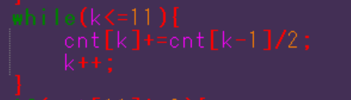

*注释：k为i*